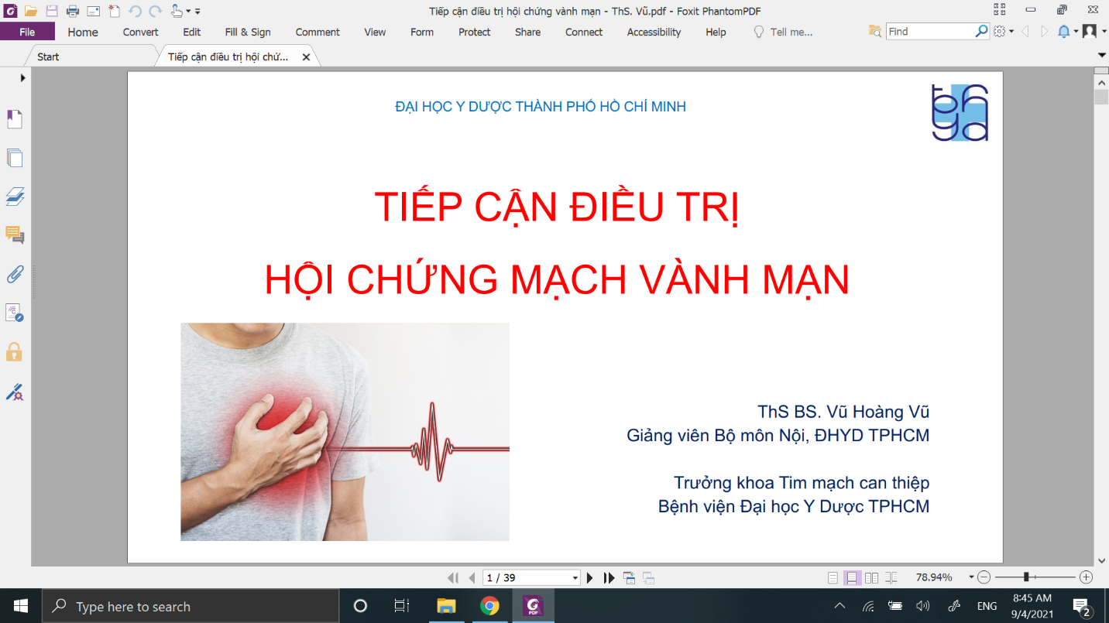

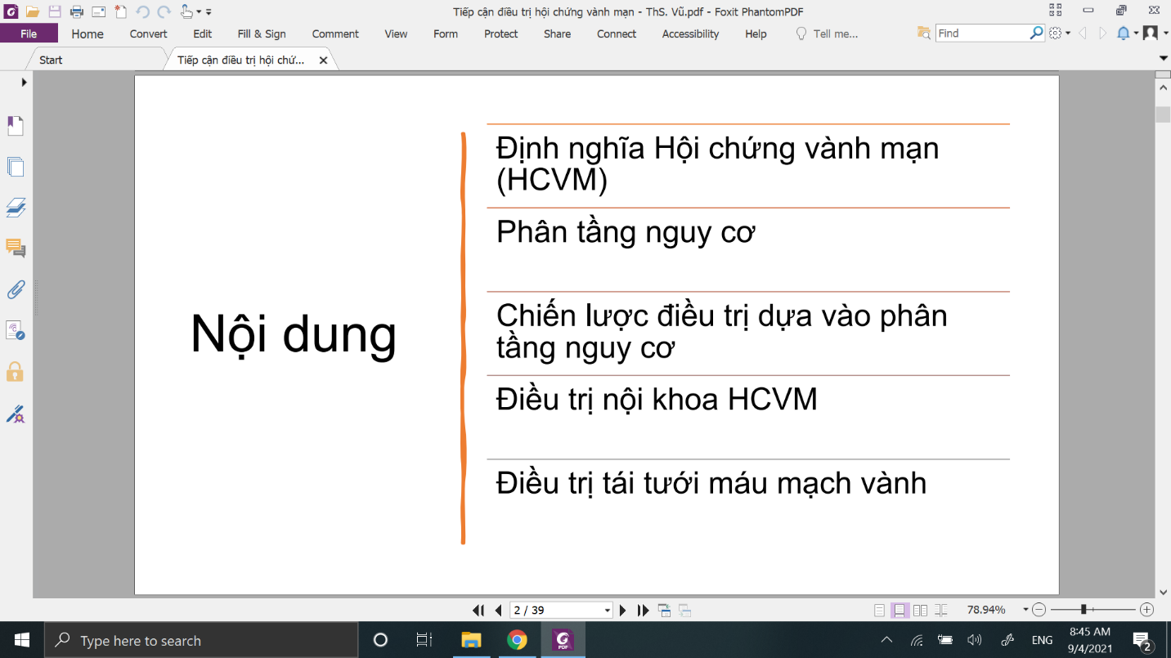

5 phần

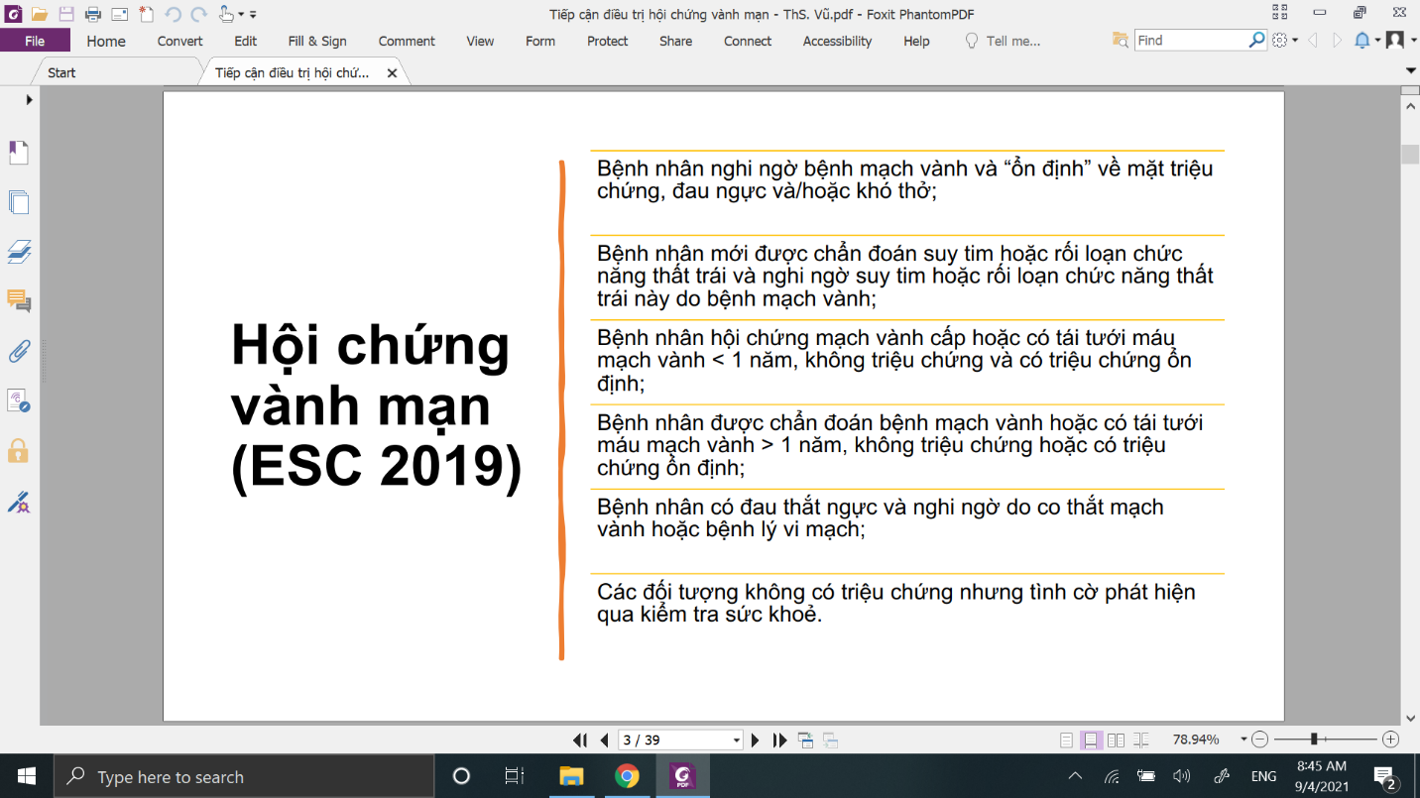

6 nhóm hay gặp trên lâm sàng  
Nhóm đầu tiên là hay gặp trên lâm sàng  
5 nhóm còn lại là ít gặp hơn trên lâm sàng

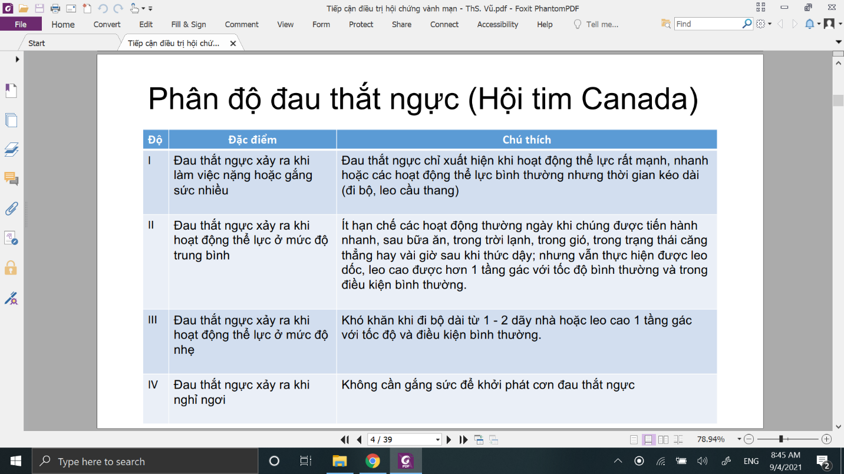

CCS I-IV

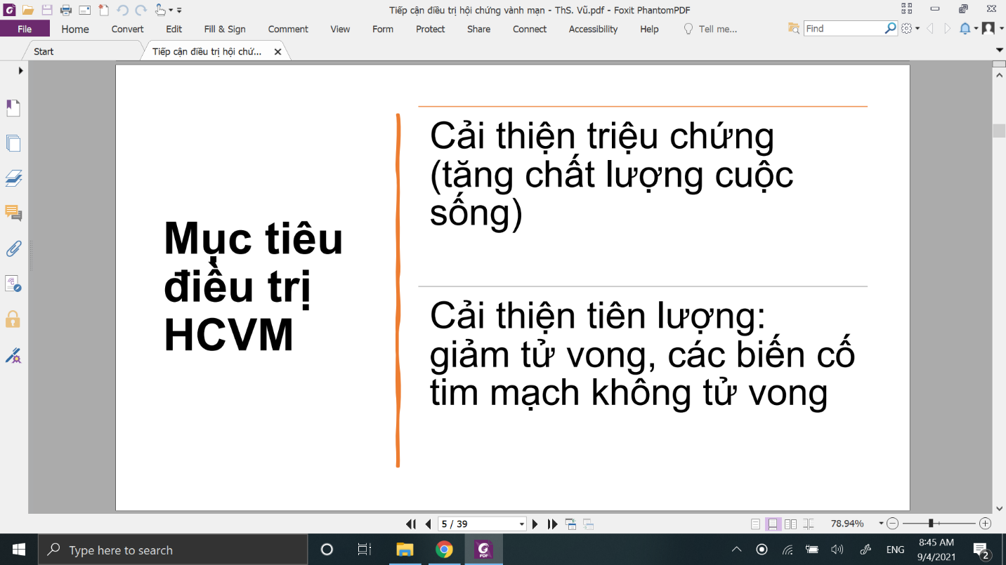

Mục tiêu thứ 2 rất quan trọng

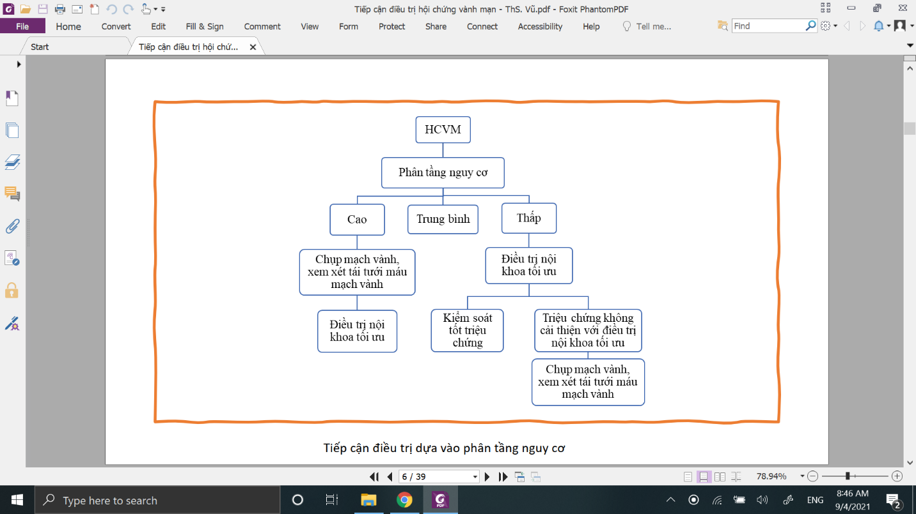NC tử vong và biến cố tim mạch  
Nguy cơ trung bình: tùy từng trường hợp cụ thể

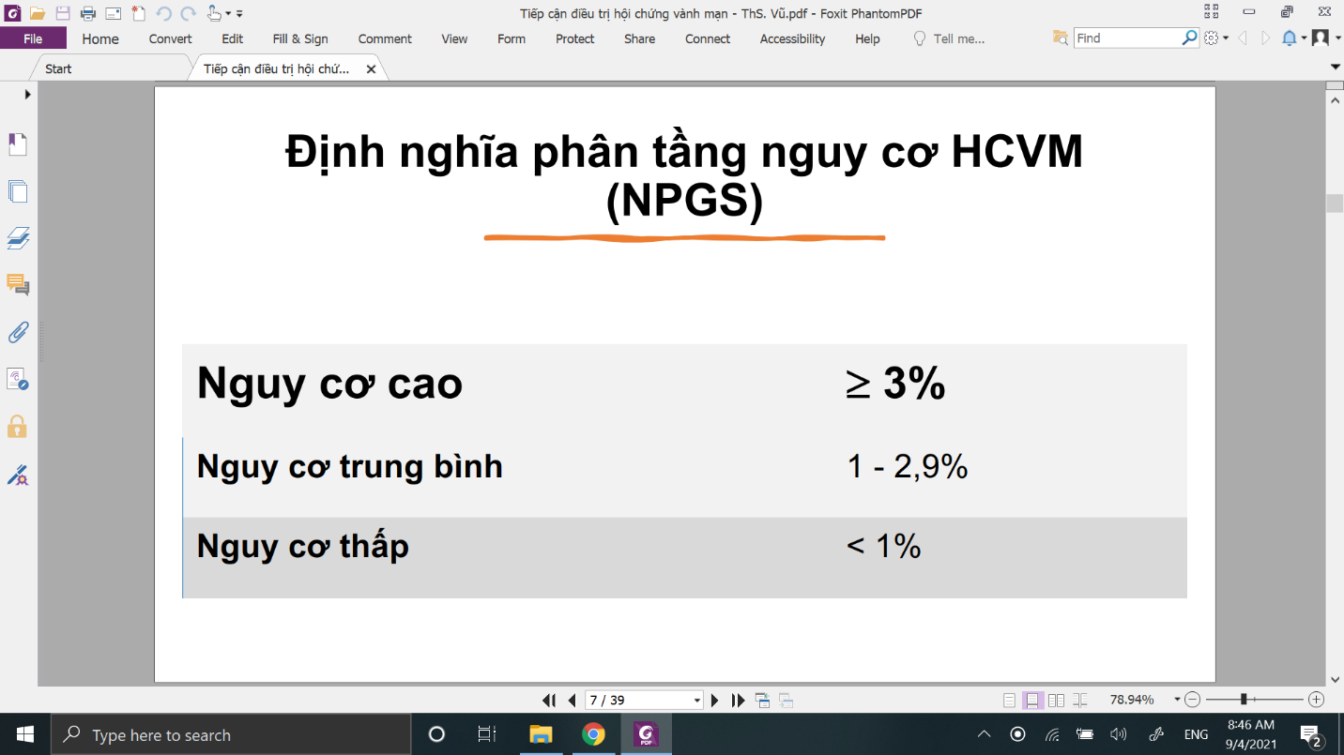  
Dựa vào điện tâm đồ gắng sức

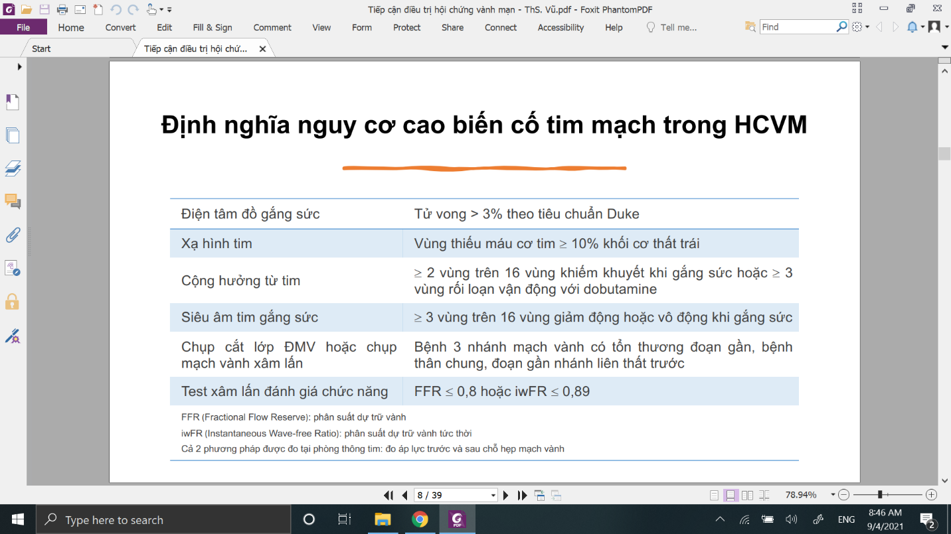

Khi chụp mạch vành mà thấy hẹp, thấy sang thương ko có hẹp nặng mà chỉ ở mức trung bình, thì đo FFR, FFR <= 0,8 thì can thiệp

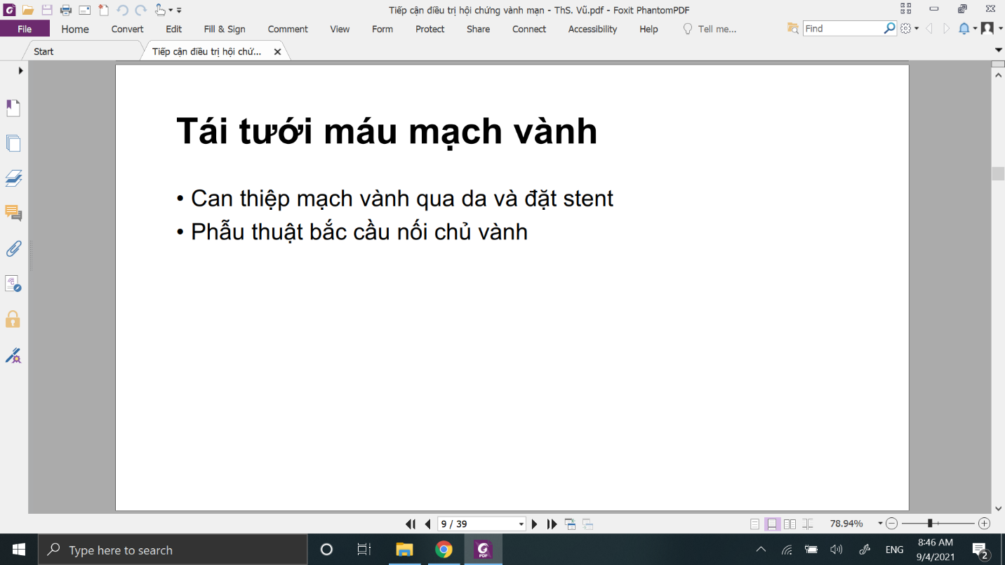

Nếu BN nguy cơ cao, nguy cơ biến cố tim mạch cao thì phải xem xét tái tưới máu đmv+ dtri nội tối ưu.

Can thiệp đmv qua da: đi từ đm đùi hoặc từ đm quay rồi luồng ống thông vô đm vành, chụp mạch vành thấy tắc hẹp thì cta nong và đặt stent.

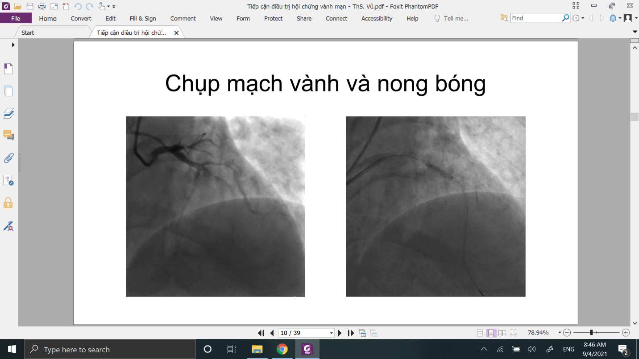

Hình trái: Nhánh liên thất trước hẹp rất nặng, dòng chảy chi timi 2 thôi????  
Hẹp ở đoạn giữa nhánh liên thất trước, hẹp >=90% gây đau ngực nặng cho BN  
Hình bên phải: BN được can thiệp nong bóng, đặt stent, thông mạch vành,

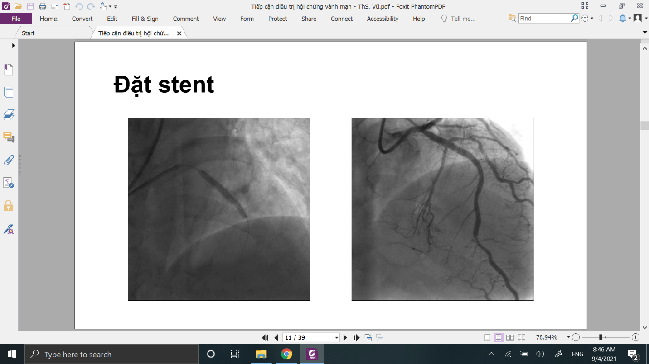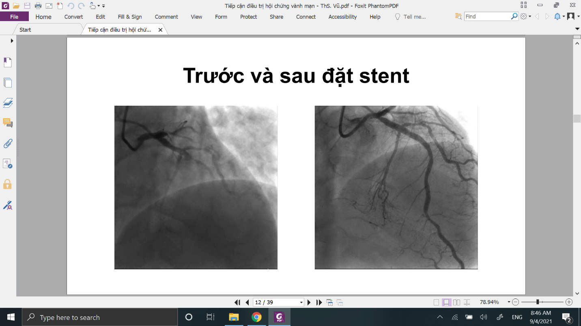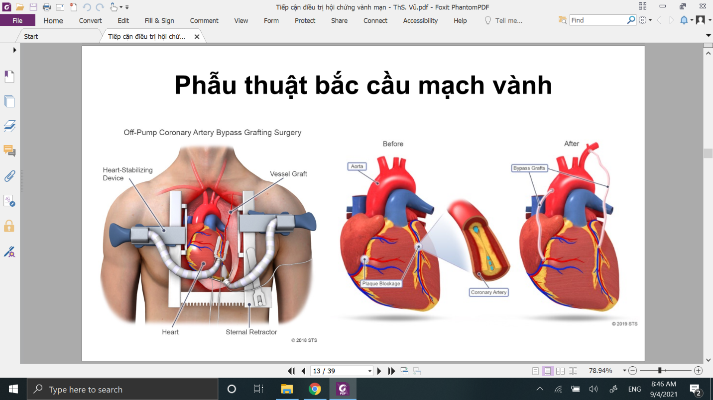

PT bắc cầu mạch vành hay còn gọi là chủ vành. Những trường hợp bị hẹp nhiều nhánh mạch vành mà ko có can thiệp đặt stent được bằng phương pháp nội soi đó thì cta sẽ xem xét mổ bắc cầu mạch vành. BN sẽ đc gây mê, mở ngực, dùng ecmo, mổ bắc càu quâ chỗ hẹp, sẽ dùng tm hiển/ đm vú trong để thay thế đoạn đm vành bị hẹp

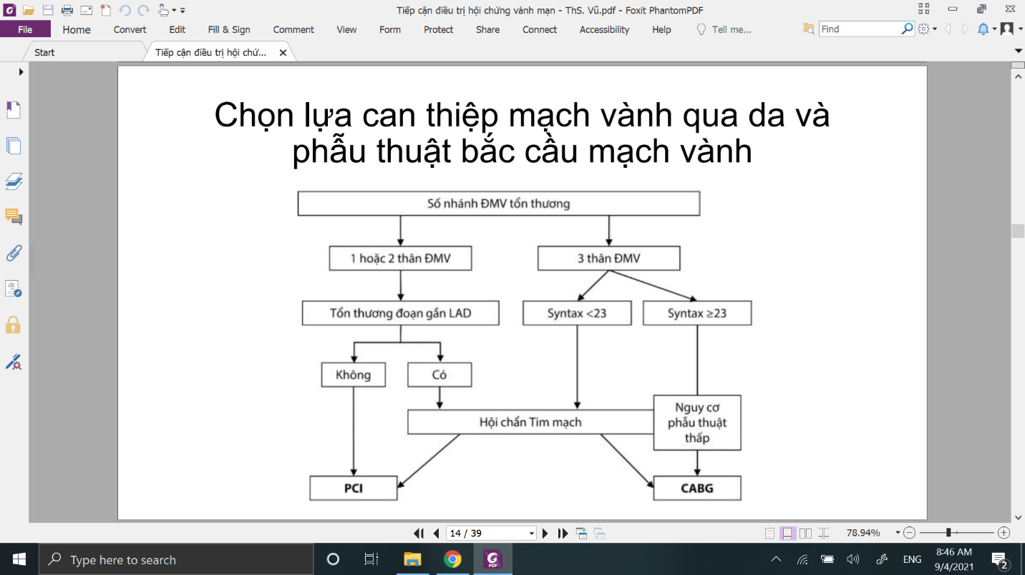

Lựa chọn giữa mổ và đặt stent  
Nếu hẹp đơn giản thì ưu tiên đặt stent, vì đây là pphap ít xâm lấn, chỉu gây tê tại chỗ thôi và hiệu quả cho BN

Học bảng này

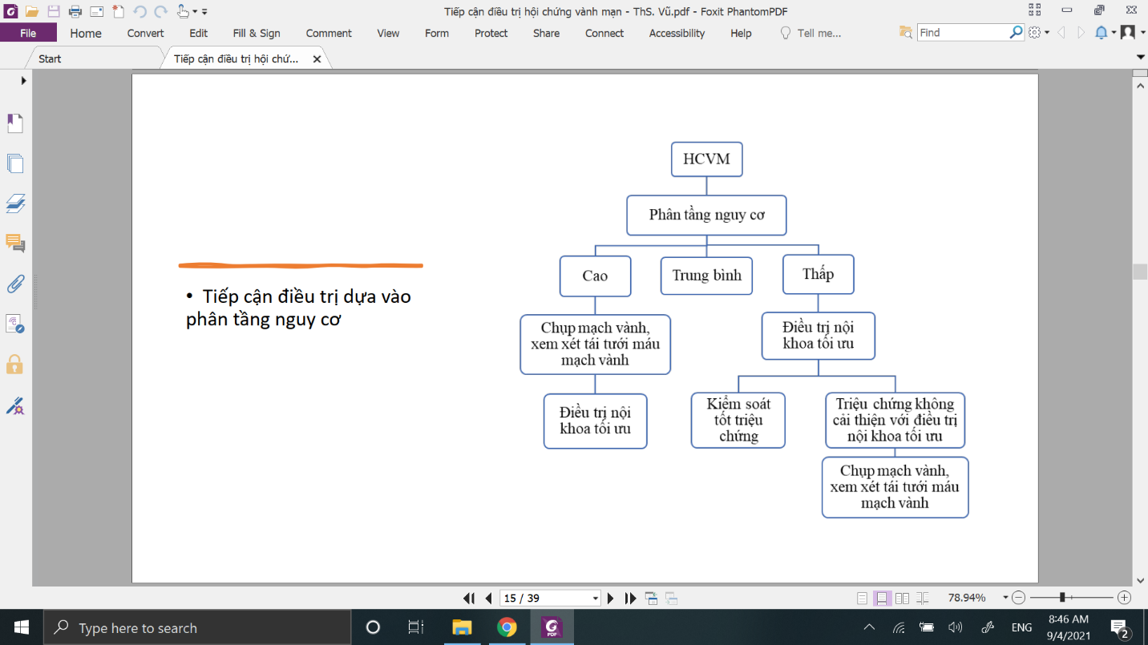

Nguy cơ thấp là nguy cơ tử vong, nguy cơ biến cố tim mạch thấp

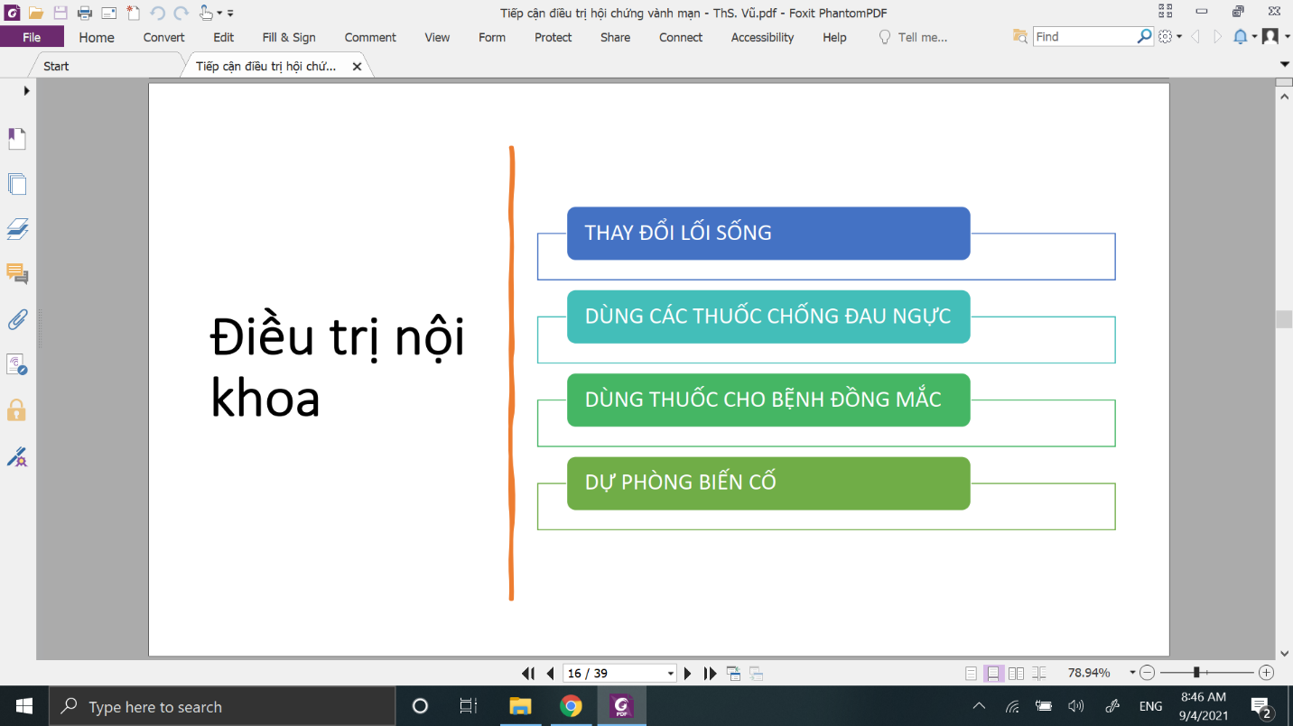

Điều trị nội khoa gồm 4 pp chính  
Bệnh đồng mắc: tha,đtđ, rl lipid máu hay gặp

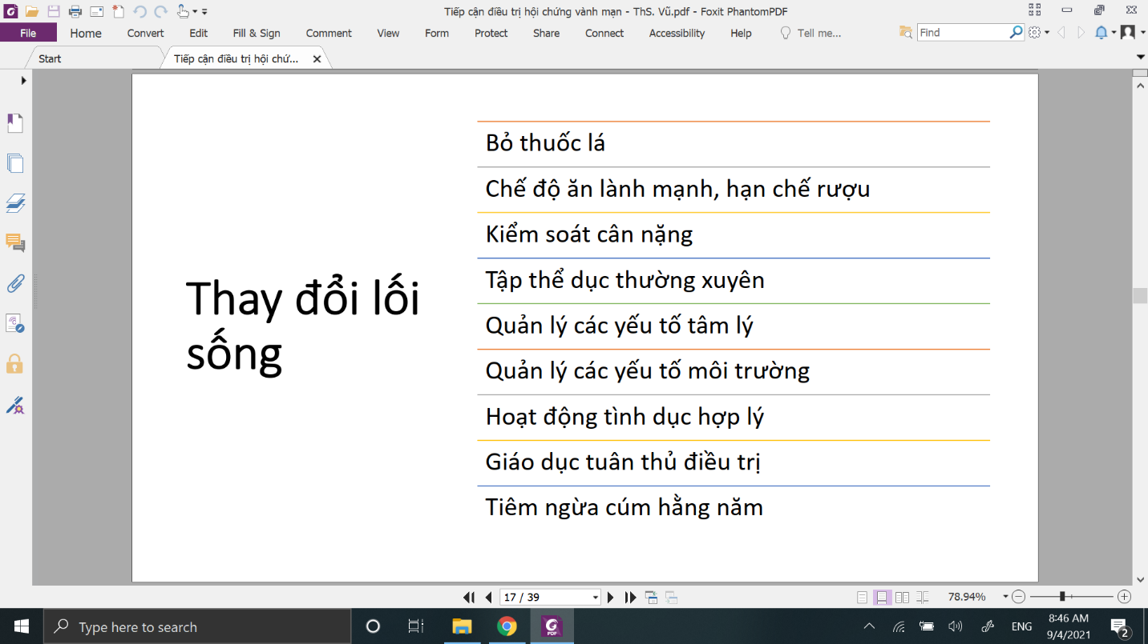

Tập thể dục: 150 phút/ tuần

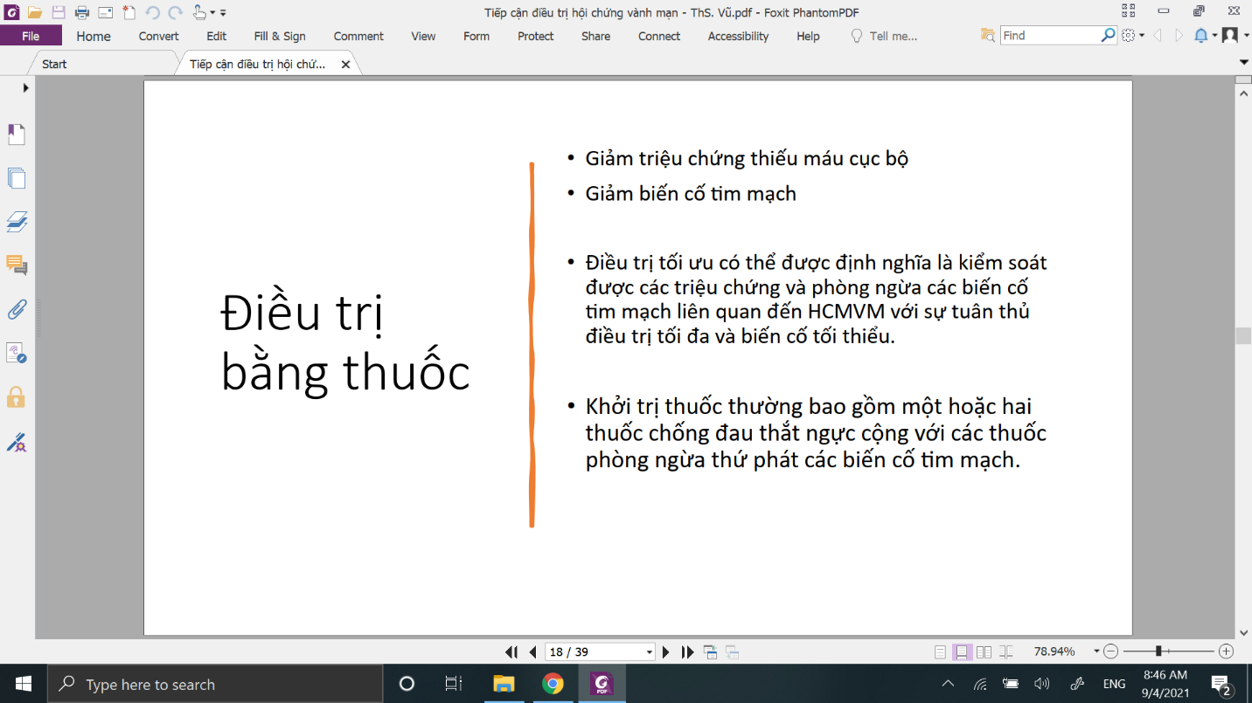

Có 2 nhóm thuốc chính: giảm trchung và giảm biến cố

Thường sẽ phói hợp cả 2

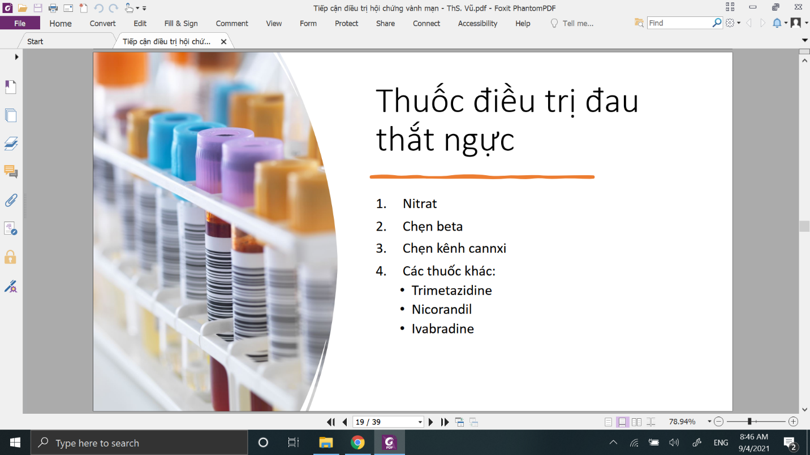

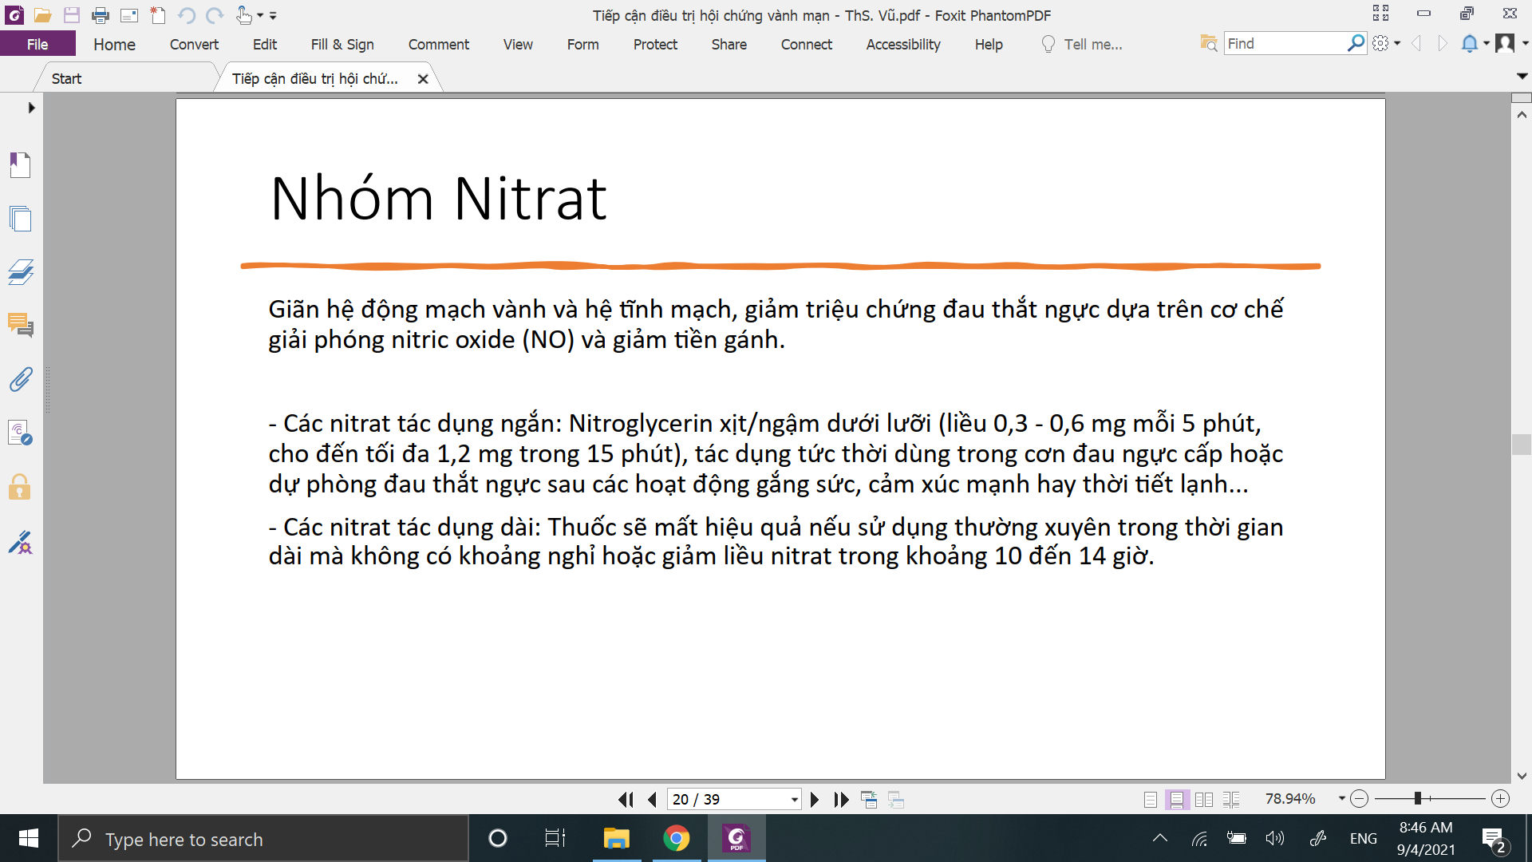  
Giảm đau ngực tương đối hiệu quả  
Nitrate tdung ngắn: tgain tác dụng khoảng 10-15 phút, dùng cắt cơn  
Tdung dài: ngừa cơn 1-2l/ngày . Phải có khoảng nghỉ (10-14h), ko là sẽ lờn thuốc

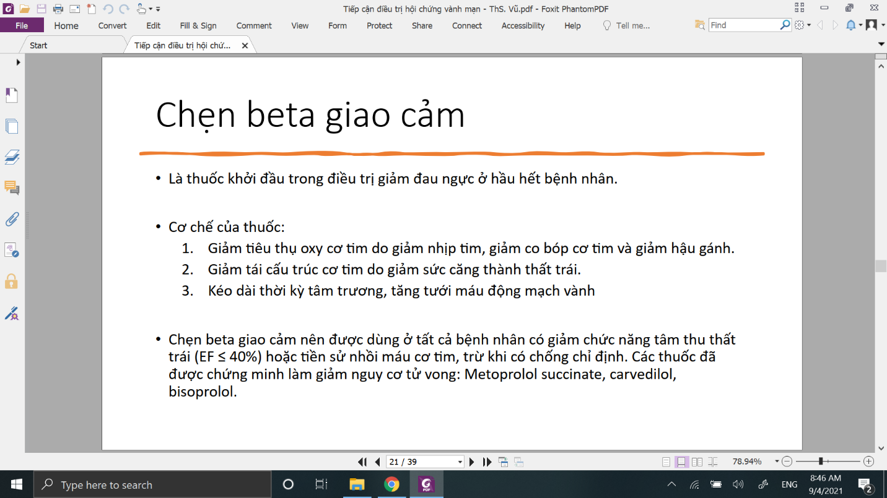

Khá là hiệu quả trong điều trị dự phòng đau thắt ngực

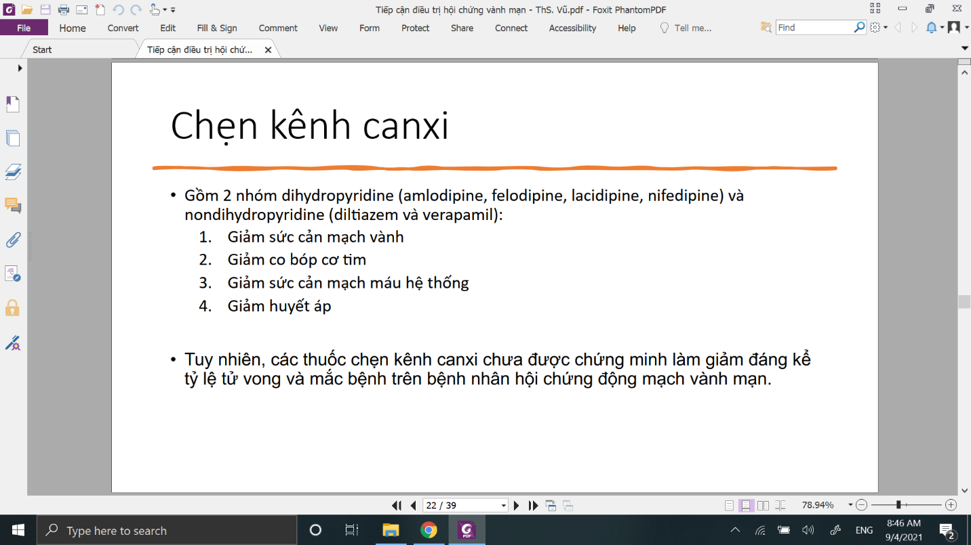

Giảm trchung thôi, chưa chứng minh giảm tỉ lệ tử vong

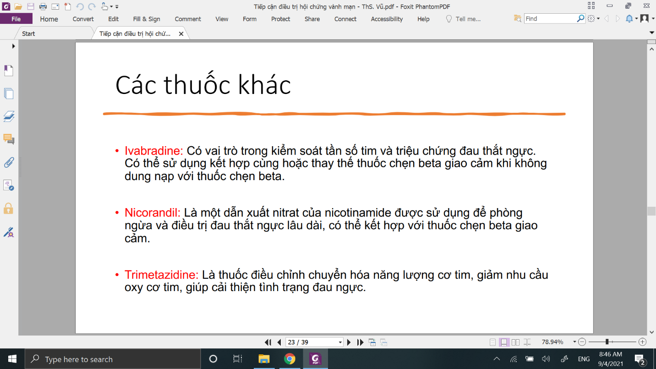  
Iva: ức chế kênh if, ức chế nút xoang thôi (rất chọn lọc)

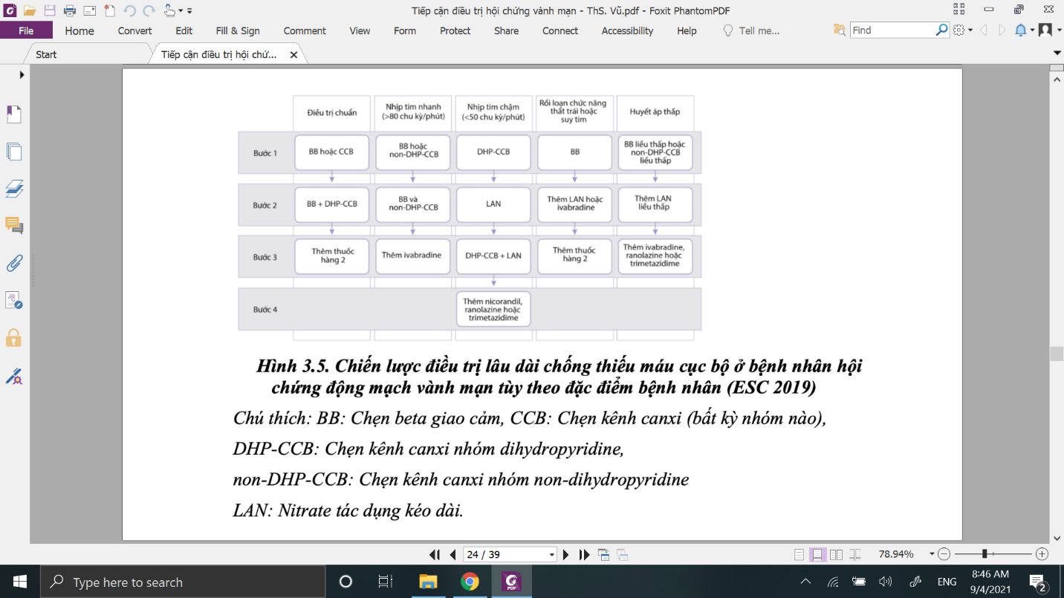  
Vừa có suy tim vừa có hc vành mạn: khởi đầu chẹn beta. Kết hợp với LAN hoặc khi bn còn nhịp tim cao thì phối hợp Iva

HA thấp: nên khởi đầu với liều thật thấp để dò liều

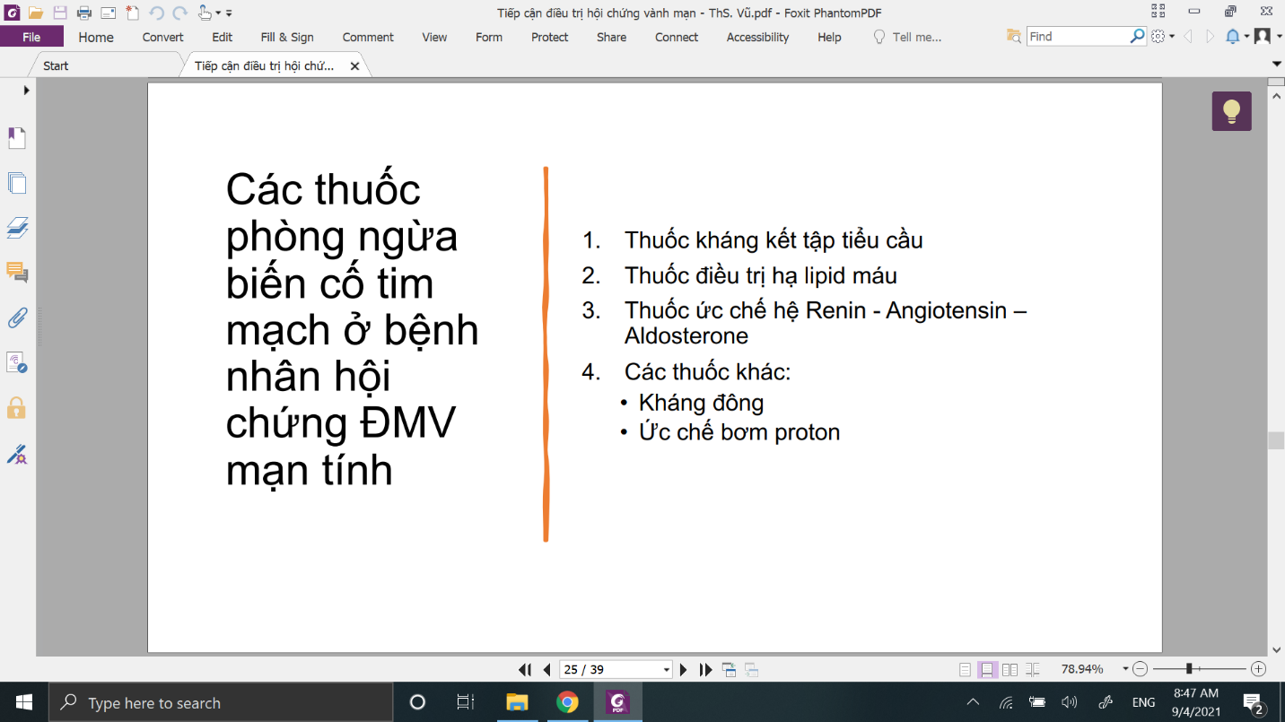

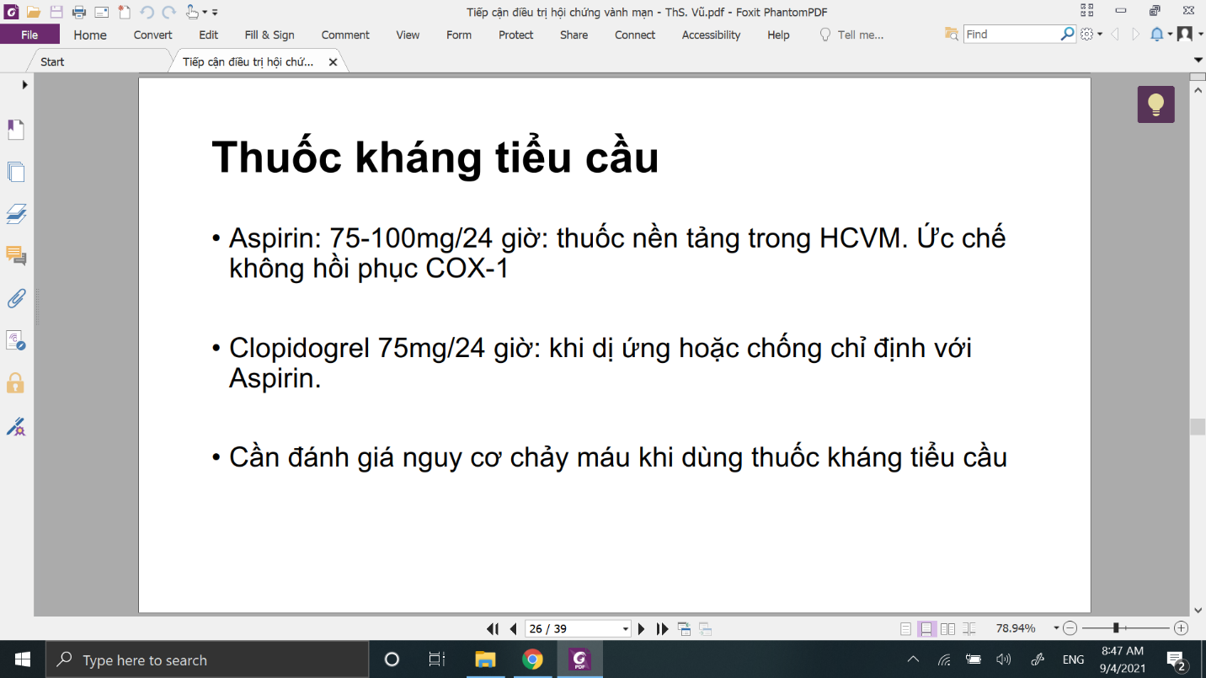

Thuốc nền tảng trong hcv mạn  
Nhiều NC đã chứng minh As pỉinlà hiệu quả trong phòng ngừa huyết khối  
Clo: ức chế thụ thể P2Y12, dùng khi mà BN uống aspirin vô mà dị ứng thuốc, ko dung nạp với aspirin( triệu chứng dạ dày nhiều quá bn chịu ko nổi). Có khi thì ta phối hợp cả as và clo luôn, đó là kháng kết tập tiểu cầu kép; xài kép đó là khi bệnh nhân bị Hội chứng vành cấp, hoặc khi bệnh nhân bị Hội chứng vành mạn đã được tái tưới máu can thiệp đặt stent thì sẽ xài kháng tiểu cầu kép trong 6 tháng đầu tiên.

Các thuốc này có nguy cơ xuất huyết, nên lưu ý đánh giá nguy cơ chảy máu.

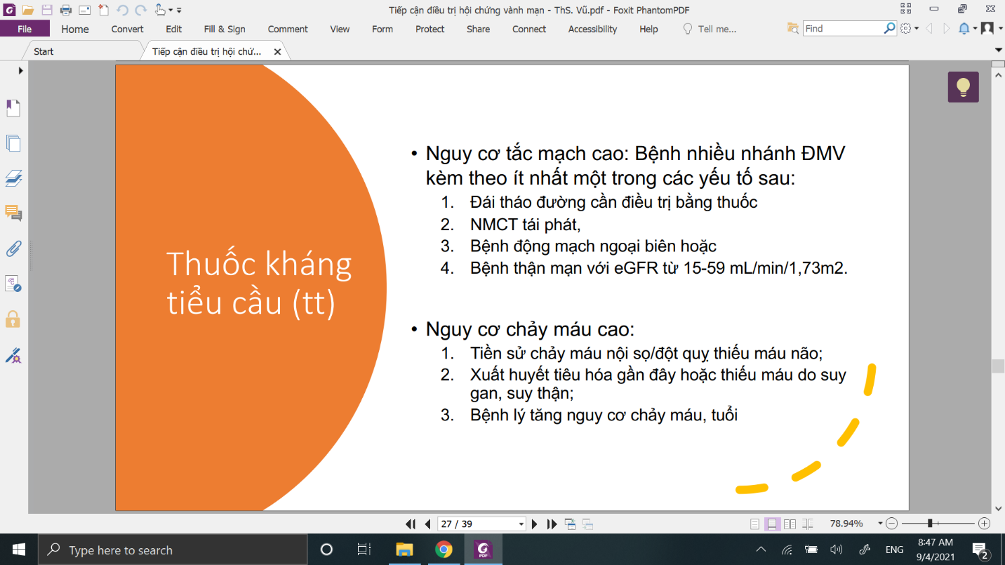  
tuổi cao

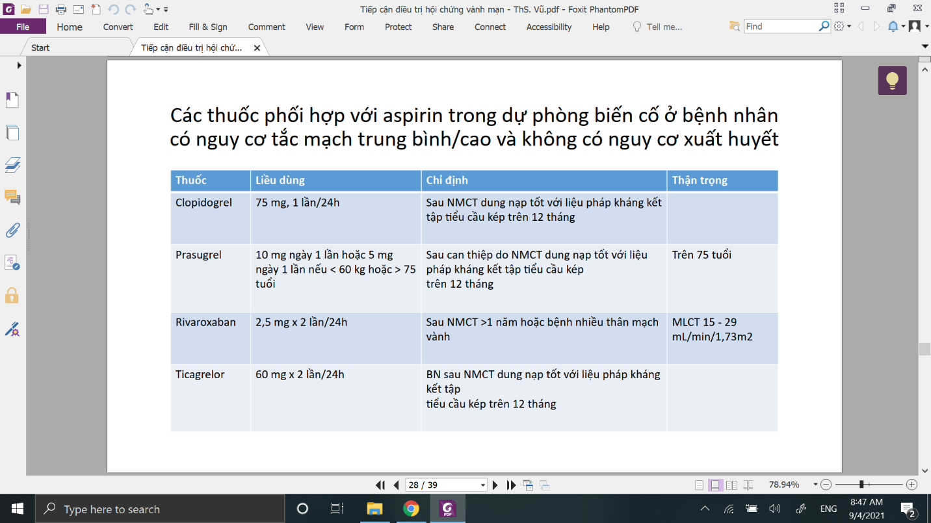  
Slide nầy ghi là KTTTC kép xài 12 tháng, slide trên là 6 tháng???????  
 Thường combo as+ clo là hay xài nhất trong BMV mạn  
Rivaroxaban: kèm aspirin hoặc ko, liều tháp (liều mạch máu) khi có bệnh nhiều nhánh mạch vành kèm bệnh mạch máu NB (bệnh lí xơ vữa nặng )

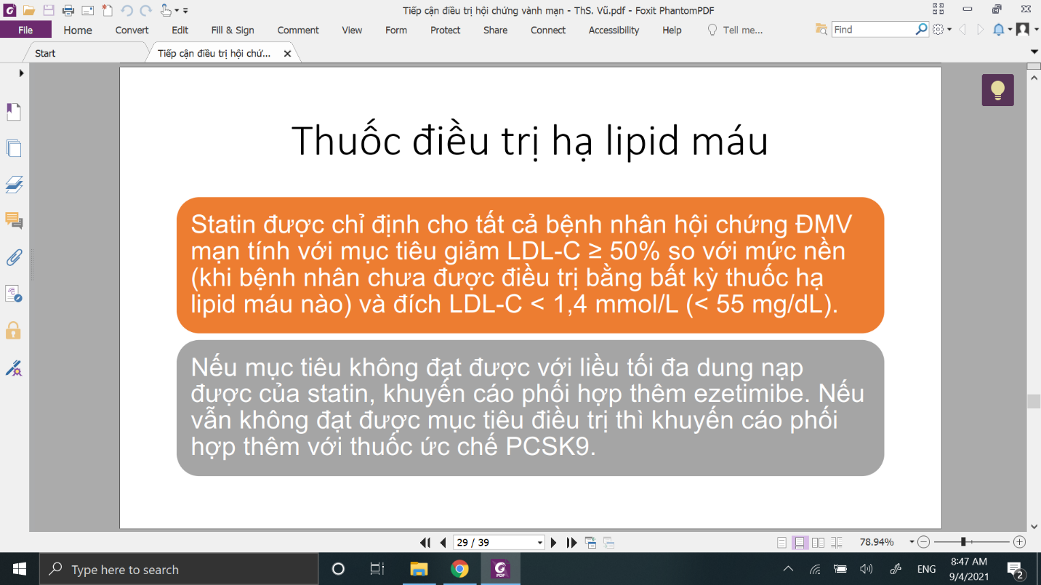

PCSK9 chưa có ở VN

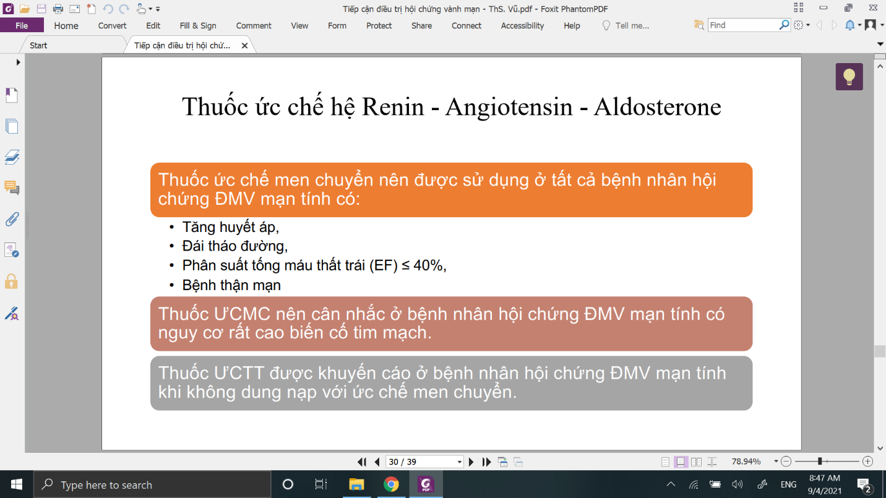  
khi dùng đúgn chỉ định thì rất có lợi cho bệnh nhân   
Đánh thang điểm SCORE mà cao thì dùng ucmc, ko dung nạp đc thì dùng uctt ( do phù mạch,ho)

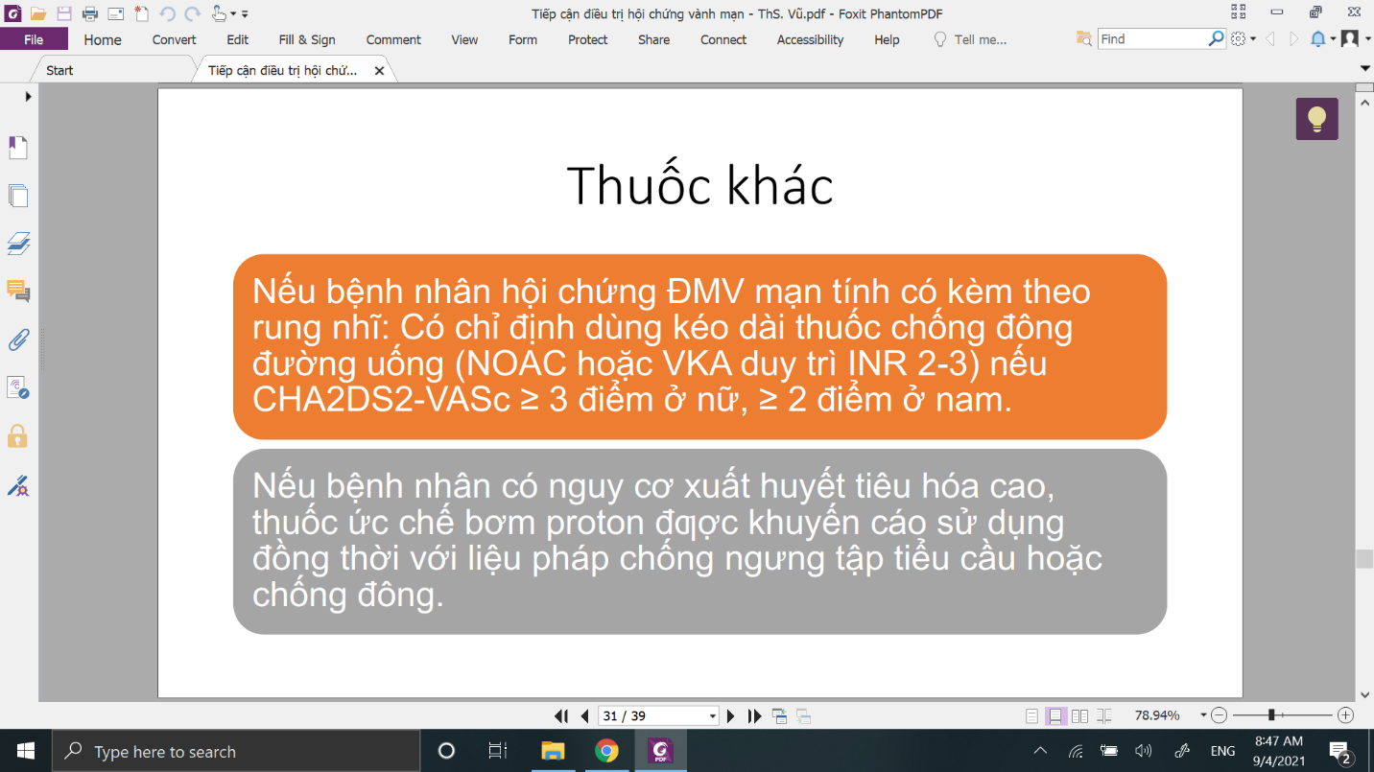

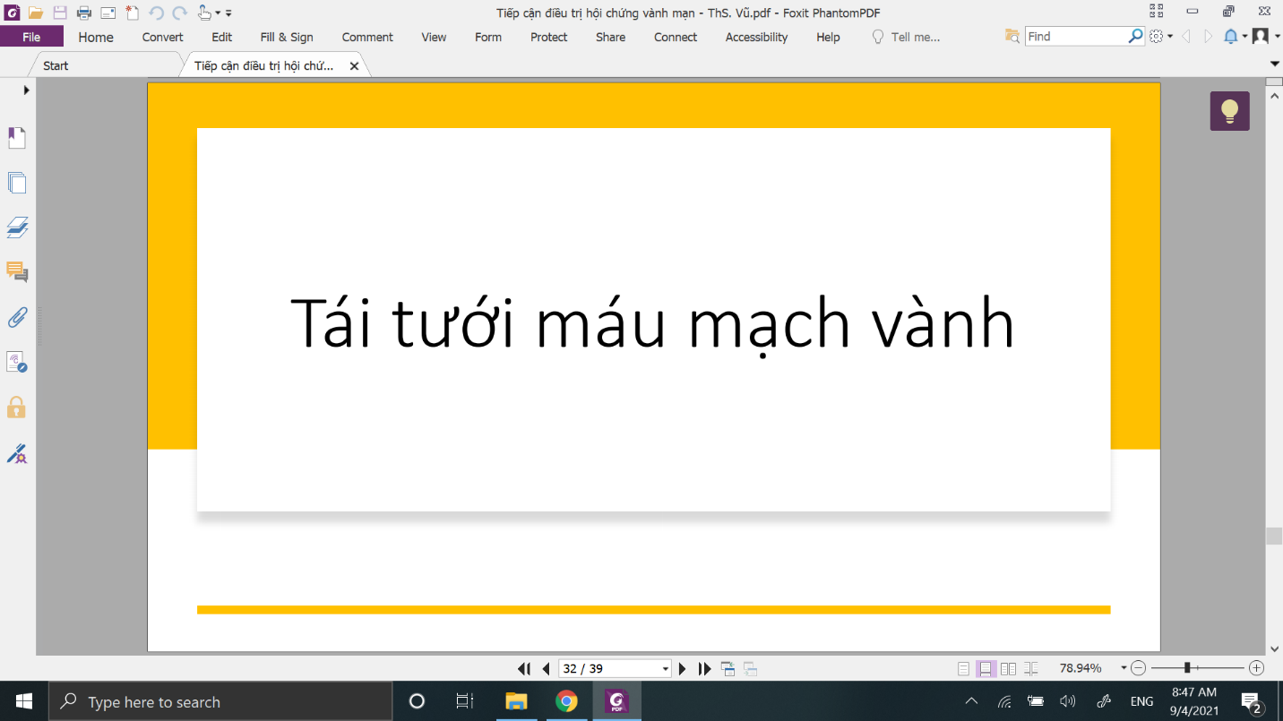

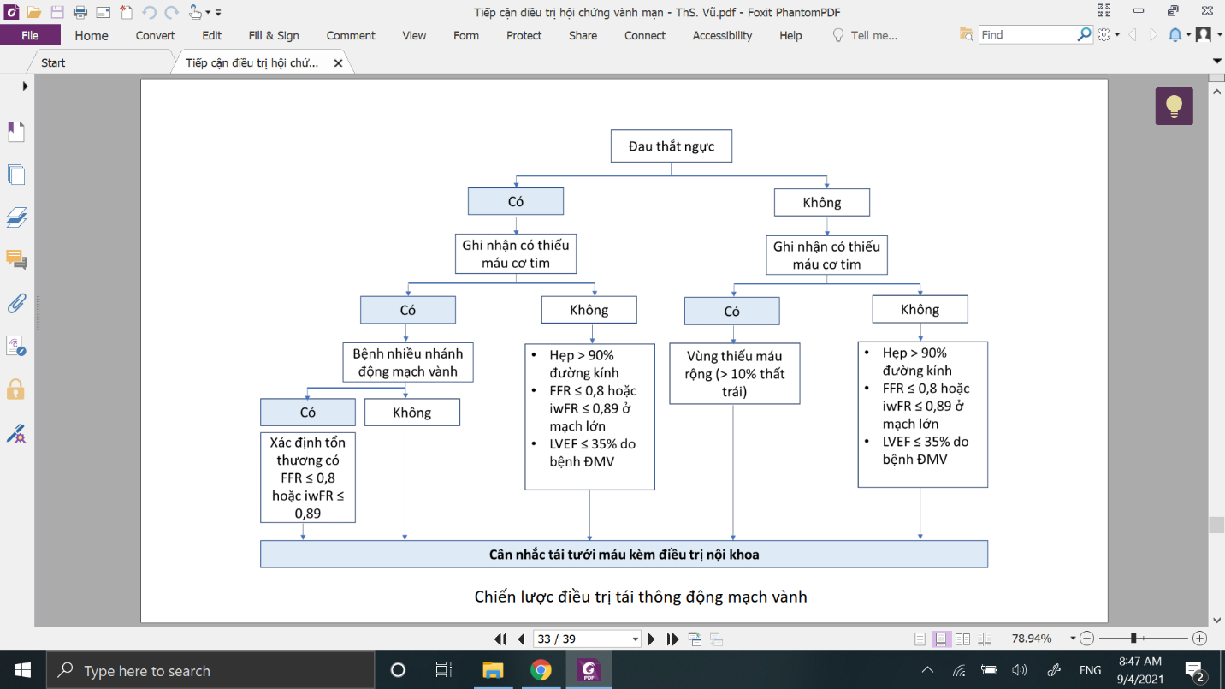  
Nếu bn nguy cơ cao: xem xét tái tưới màu vành + dtri nội tối ưu

Đây là lưu đồ dựa vào triệu chứng và các đánh giá khi chụp mv, còn lưu đồ ở trên đã trình bày là lưu đồ dựa vô phân tầng nguy cơ

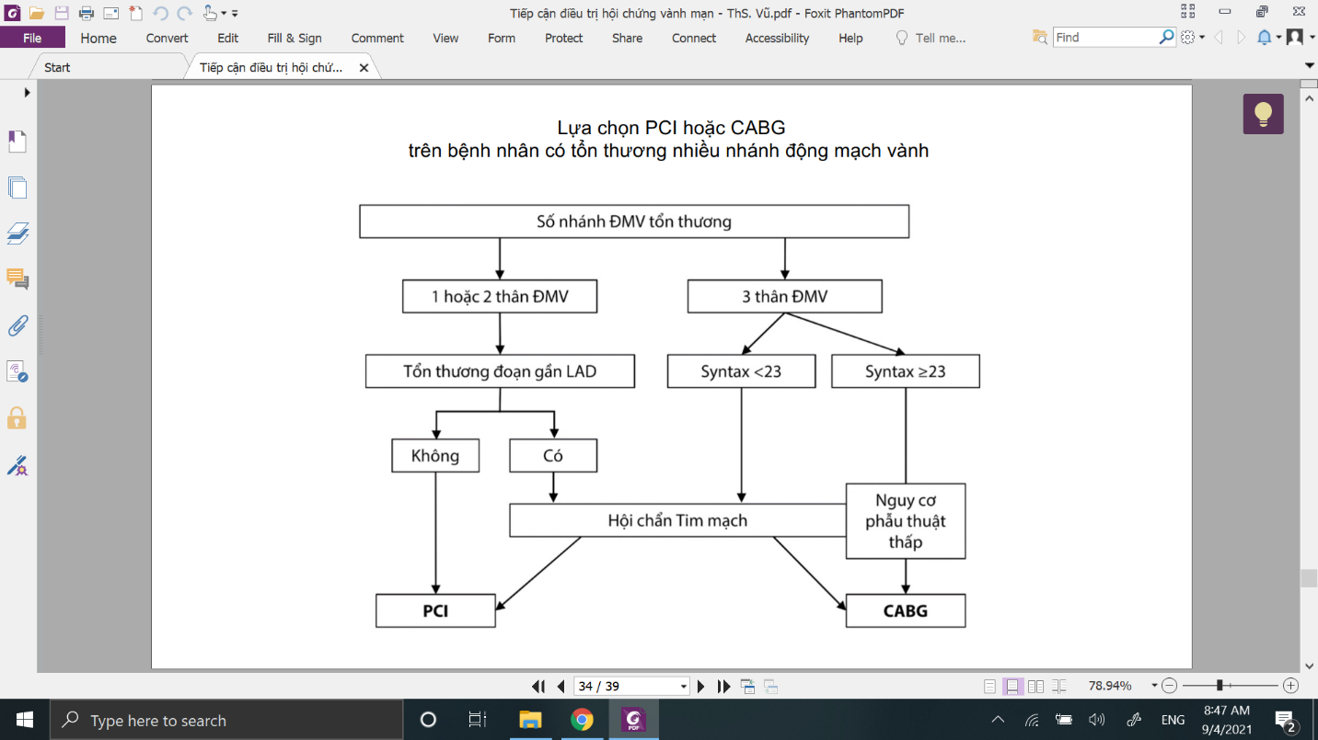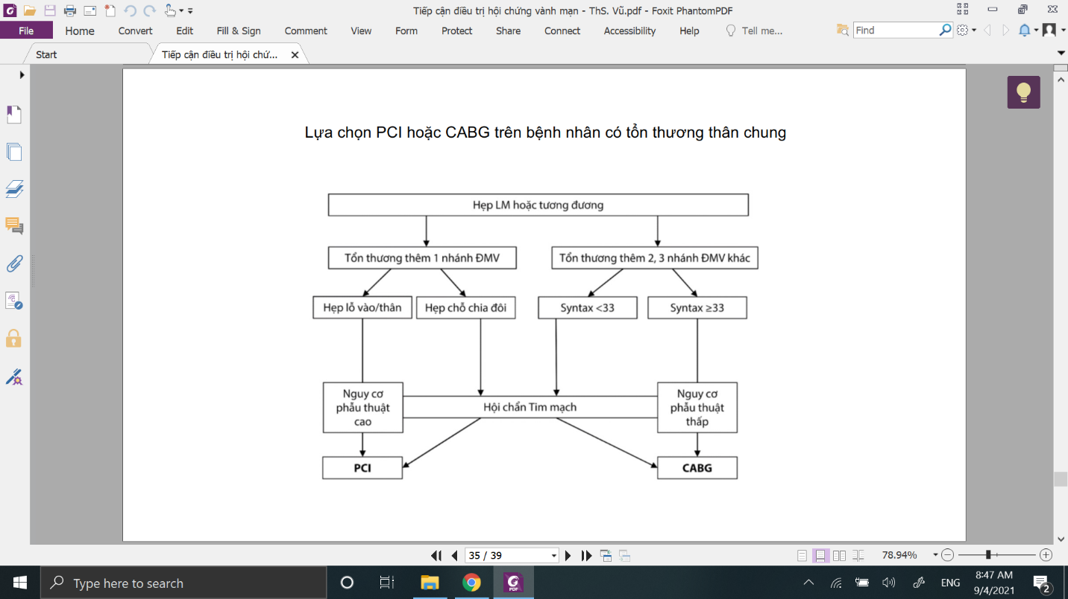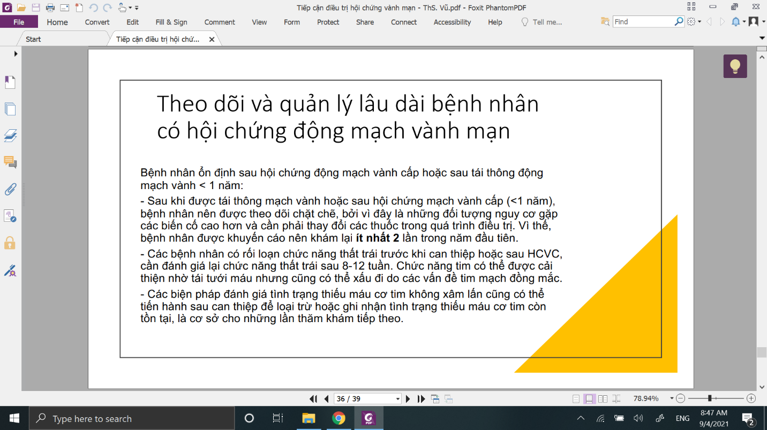  
Sau khi đã điều trị tái tưới máu, đtri nội khoa rồi thì đến bước theo dõi lâu dài  
Ngạch đầu dòng thứ 2, có thể là 4-8-12 tuần

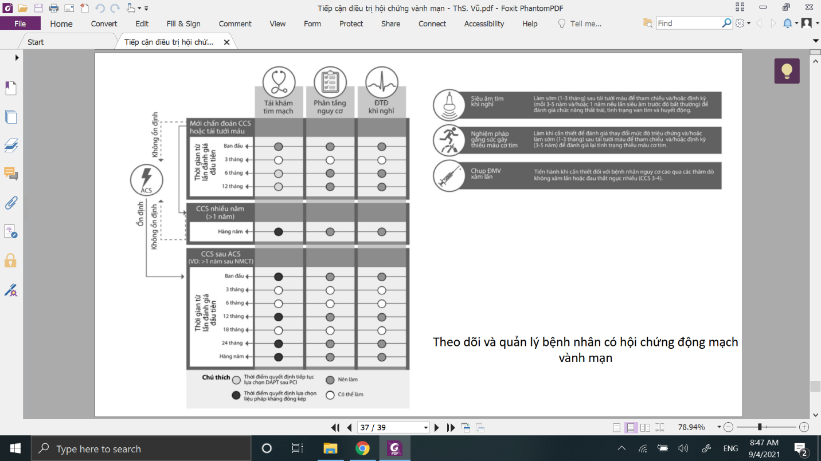  
Bảng để theo dõi, quản lí bệnh nhân  
Màu trắng: có thể làm  
Xám: nên làm

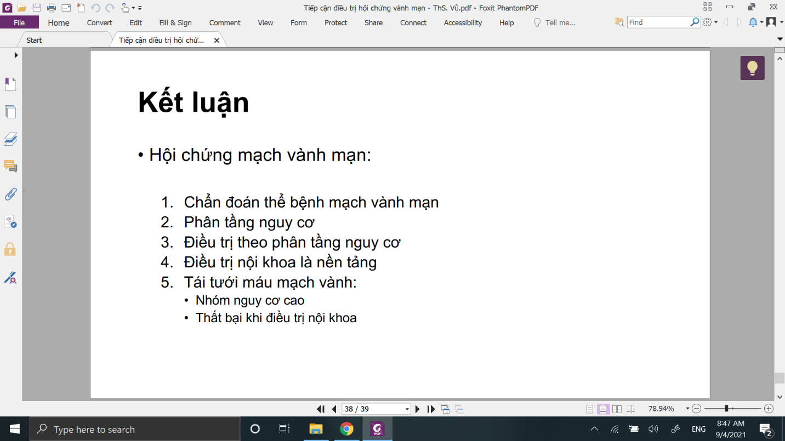  
Có 6 thể hc vành mạn trên ls, phải biết phân tầng nguy cơ  
Điều trị nội khoa tối ưu, đó là nền tảng